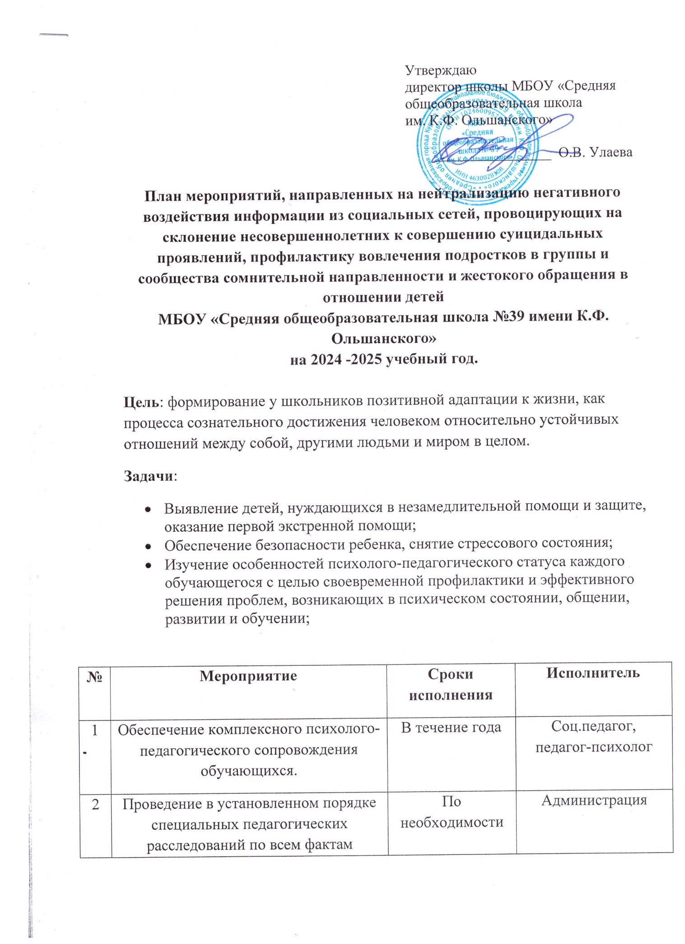

|  |  |  |  |
| --- | --- | --- | --- |
| 3 | Регулирование взаимоотношений и конфликтных ситуаций среди  школьников | Постоянно | Администрация, классные руководители, соц. педагог, педагог-психолог,  родители |
| 4 | Проводить профилактическую работу с использованием учебно-методических материалов | В течение года | Классные руководители, педагог-психолог, соц. педагог |
| 5 | Выявление семей, в которых практикуется жестокое обращение с детьми, находящихся в социально опасном положении, несовершеннолетних проживающих в неблагополучных семьях | В течение  года | Классный руководитель, социальный педагог, педагог-психолог |
| 6 | Посещение семей на дому обучающихся, имеющих проблему в семье. Изучение семейных отношений. | В течение года | Классные руководители, социальный педагог, педагог-психолог |
| 7 | Индивидуальная работа с обучающимися, находящимися в «группе риска» | В течение года | Зам. директора по ВР, педагог-психолог, классные руководители, социальный педагог |
| 8 | Формирование банка данных учащихся, склонных к депрессивным состояниям | Сентябрь | Классные руководители, педагог-психолог |
| 9 | Оформление информационного стенда, где можно получить психологическую поддержку и медицинскую помощь | Сентябрь | Педагог-психолог |
| 10 | Консультации для педагогов и родителей с обзором документов:  - Уголовный кодекс РФ (ст. 117  «Истязание», ст. 110 «Доведение до самоубийства», ст.131-134 о преступлениях сексуального характера).  - Административный кодекс РФ (ст. 164 «О правах и обязанностях родителей»).  - Конвенция ООН о правах ребенка (ст. 6,8, 16, 27, 28, 29, 30). | Сентябрь-октябрь | Социальный педагог |
| 11 | Исследование эмоционально-личностных особенностей учащихся 1,5 классов | Сентябрь-октябрь | Педагог-психолог |
| 12 | Разработка информационных материалов для педагогов школы по распознаванию фактов суицидального риска, суицидальных признаков и алгоритма действий при их выявлении | Август | Педагог-психолог, социальный педагог |
| 13 | Выявление признаков социально-психологической дезадаптации среди учащихся | В течение года | Классные руководители, педагог-психолог, родители, социальный педагог |
| 14 | Проведение тематических классных часов, посвященных Всемирному дню психического здоровья (10 октября):  «Как научиться жить без ссор» - 1-4 классы;  «Я – уникальная личность» - 5-6 классы;  «Мир глазами агрессивного человека» - 7-8 классы;  Тренинг «Формирование позитивных жизненных установок» - 9-11 классы;  Информационный час «Профилактика суицида» для классных руководителей. | Октябрь | Зам. директора по ВР, классные руководители, педагог -психолог |
| 15 | Родительское собрание «Причины подросткового суицида. Роль взрослых в оказании помощи подросткам в кризисных ситуациях» | Октябрь | Зам. директора по ВР, социальный педагог |
| 16 | Информирование родителей и обучающихся о проведении консультаций несовершеннолетних и родителей, оказавшихся в кризисной ситуации | По необходимости | Педагог-психолог, социальный педагог |
| 17 | Выявление на амбулаторных приемах несовершеннолетних:  - с расстройством личности, с эмоционально-неустойчивым типом поведения, с психическими заболеваниями;  - несовершеннолетних, злоупотребляющих алкоголем, склонных к токсикомании и наркомании;  - несовершеннолетних с суицидальным поведением; | В течение года | Медицинский работник школы |
| 18 | Анкетирование по программе «Мой выбор» | Декабрь | Педагог-психолог, классные руководители |
| 19 | Классные часы по программе «Мой выбор»:  -«Человек свободного общества»  - «Учимся строить отношения»  - «Мое здоровье»  - «Преступление и наказание» и т.д. | В течение года | Классные руководители |
| 20 | Создание оптимальных педагогических условий для детей с трудностями в обучении | В течение года | Классные руководители, учителя-предметники, педагог-психолог |
| 21 | Профилактика эмоциональных срывов и перегрузок | В течение года | Педагог - психолог |
| 22 | Определение уровня тревожности учащихся 4 классов | Март | Педагог-психолог |
| 23 | Выявление самооценки, уровня тревожности, признаков субдепрессии у учащихся выпускных классов | Март | Педагог-психолог |
| 24 | Подведение итогов профилактической работы, рассмотрение предложений, рекомендаций по данной теме. | Один раз в полугодие | Администрация, педагогический коллектив. |